Амангелді ауданы бойынша 2018 - 2019 жылдарға арналған жайылымдарды басқару және оларды пайдалану жөніндегі жоспарды бекіту туралы
Күшін жойған
Қостанай облысы Амангелді ауданы мәслихатының 2018 жылғы 17 қаңтардағы № 183 шешімі. Қостанай облысының Әділет департаментінде 2018 жылғы 7 ақпанда № 7501 болып тіркелді. Күші жойылды - Қостанай облысы Амангелді ауданы мәслихатының 2019 жылғы 26 шілдедегі № 317 шешімімен
Ескерту. Күші жойылды - Қостанай облысы Амангелді ауданы мәслихатының 26.07.2019 № 317 шешімімен (алғашқы ресми жарияланған күнінен кейін күнтізбелік он күн өткен соң қолданысқа енгізіледі).
"Қазақстан Республикасындағы жергілікті мемлекеттік басқару және өзін-өзі басқару туралы" 2001 жылғы 23 қаңтардағы Қазақстан Республикасы Заңының 6-бабына, "Жайылымдар туралы" 2017 жылғы 20 ақпандағы Қазақстан Республикасы Заңының 8-бабына сәйкес Амангелді аудандық мәслихаты ШЕШІМ ҚАБЫЛДАДЫ:
1. Амангелді ауданы бойынша 2018 - 2019 жылдарға арналған жайылымдарды басқару және оларды пайдалану жөніндегі жоспар қосымшаға сәйкес бекітілсін.
2. Осы шешім алғашқы ресми жарияланған күнінен кейін күнтізбелік он күн өткен соң қолданысқа енгізіледі.
Кезектен тыс сессия төрағасы,
аудандық мәслихат хатшысы | Қ. Кеделбаев
"КЕЛІСІЛДІ"
"Амангелді ауданының ауыл
шаруашылығы бөлімі" мемлекеттік
мекемесінің басшысы
___________________ Е. Ещанов
2018 жылғы "17" қаңтар
"КЕЛІСІЛДІ"
"Амангелді ауданының жер
қатынастары бөлімі" коммуналдық
мемлекеттік мекемесінің басшысы
_________________ Қ. Кенжебаев
2018 жылғы "17" қаңтар
Мәслихаттың
2018 жылғы 17 қаңтардағы
№ 183 шешімімен бекітілген
Амангелді ауданы бойынша 2018 – 2019 жылдарға арналған жайылымдарды басқару және оларды пайдалану жөніндегі жоспар
1) Құқық белгілейтін құжаттар негізінде жер санаттары, жер учаскелерінің меншік иелері және жер пайдаланушылар бөлінісінде Амангелді ауданының аумағында жайылымдардың орналасу схемасы (картасы) (Амангелді ауданы бойынша 2018-2019 жылдарға арналған жайылымдарды басқару және оларды пайдалану жөніндегі жоспарына 1-қосымша);
2) Жайылым айналымдарының қолайлы схемалары (Амангелді ауданы бойынша 2018-2019 жылдарға арналған жайылымдарды басқару және оларды пайдалану жөніндегі жоспарына 2-қосымша);
3) Жайылымдардың, оның ішінде маусымдық жайылымдардың сыртқы және ішкі шекаралары мен алаңдары, жайылымдық инфрақұрылым объектілері белгіленген картасы (Амангелді ауданы бойынша 2018-2019 жылдарға арналған жайылымдарды басқару және оларды пайдалану жөніндегі жоспарына 3-қосымша);
4) Жайылым пайдаланушылардың су тұтыну нормасына сәйкес жасалған су көздерiне (көлдерге, өзендерге, тоғандарға, апандарға, суару немесе суландыру каналдарына, құбырлы немесе шахталы құдықтарға) қол жеткізу схемасы (Амангелді ауданы бойынша 2018-2019 жылдарға арналған жайылымдарды басқару және оларды пайдалану жөніндегі жоспарына 4-қосымша);
5) Жайылымы жоқ жеке және (немесе) заңды тұлғалардың ауыл шаруашылығы жануарларының мал басын орналастыру үшін жайылымдарды қайта бөлу және оны берілетін жайылымдарға ауыстыру схемасы (Амангелді ауданы бойынша 2018-2019 жылдарға арналған жайылымдарды басқару және оларды пайдалану жөніндегі жоспарына 5-қосымша);
6) Ауыл, ауылдық округ маңында орналасқан жайылымдармен қамтамасыз етілмеген жеке және (немесе) заңды тұлғалардың ауыл шаруашылығы жануарларының мал басын шалғайдағы жайылымдарға орналастыру схемасы (Амангелді ауданы бойынша 2018-2019 жылдарға арналған жайылымдарды басқару және оларды пайдалану жөніндегі жоспарына 6-қосымша);
7) Ауыл шаруашылығы жануарларын жаюдың және айдаудың маусымдық маршруттарын белгілейтін жайылымдарды пайдалану жөніндегі күнтізбелік графигі (Амангелді ауданы бойынша 2018-2019 жылдарға арналған жайылымдарды басқару және оларды пайдалану жөніндегі жоспарына 7-қосымша).
Амангелді ауданында бойынша
2018-2019 жылдарға арналған
жайылымдарды басқару және
оларды пайдалану жөніндегі
жоспарына 1-қосымша
Құқық белгілейтін құжаттар негізінде жер санаттары, жер учаскелерінің меншік иелері және жер пайдаланушылар бөлінісінде Амангелді ауданының аумағында жайылымдардың орналасу схемасы (картасы)

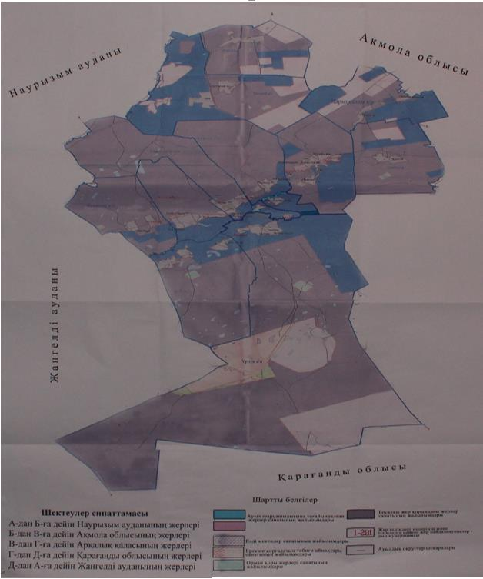

Амангелді ауданының жайылымдарының орналасу схемасына (картасына) беріліп отырған жер учаскелерінің жер пайдаланушылар тізімі
№ | Жер пайдаланушылардың тегі, аты, әкесінің аты
1 | Айтбаев Дуйсенбек Калибекович
2 | Амиров Досымбек Сейлханович
3 | Бекетов Гази Серикбаевич
4 | Коныршин Ерик
5 | Мырзекеев Жаксылык Самболатович
6 | Рахметов Рамазан Мырзабаевич
7 | Таурбаев Айдар
8 | Нурханов Бейсенбек Мусаевич
9 | Калиева Жанагул Жанабергеновна
10 | Кукамбеков Ихсан Файзуллинович
11 | Исмаилов Инбай Бегалович
12 | Мырзагазина Сауле Дюсембаевна
13 | Амир Каргабек Сейлханұлы
14 | Баймуканов Турсын
15 | Алмаганбетов Жанибек Балгабаевич
16 | Князов Болат Серикович
17 | Есмаганбетов Жомарт Кауатаевич
18 | Калиев Кылышбек Оспанович
19 | Әбдіғали Иса Рамазанұлы
20 | Абенов Жасталап Кабдрахманұлы
21 | Аскаров Даулеткерей Жумашович
22 | Мырзабеков Ибрагим Тусипбаевич
23 | Фазылов Кенжебек Мубаракович
24 | Кайдаров Салимхан
25 | Ергантаев Серик
26 | Есентаев Шоптибай
27 | Ташпанов Айтуар
28 | Кабденов Кайрат Серикович
29 | Калкаев Турсынкабыл
30 | Аюпов Еламан Жумагазиевич
31 | Кулахметов Оразхан Саматович
32 | Нурмагамбетова Марал Рахимбековна
33 | Красиков Валентин Сергеевич
34 | Сейдильдина Гульнар Куспековна
35 | Амантаев Серик Оразгалиевич
36 | Токсейтов Дулат Серикбаевич
37 | Едресова Зибагуль
38 | Танатаров Ербол
39 | Абдиков Муратбек Сейлбекович
40 | Токкулин Мамбет Рахымбаевич
41 | Альмаганбетов Еркин Алимжанович
42 | Жаманов Нурлан Айткулович
43 | Зулхарнаев Гафур Сапинович
44 | Махатов Бекболат Женисович
45 | Хасенов Магауя Абаханович
46 | Бирсейтов Канат Саулетович
47 | Изтаев Нурлан Маратович
48 | Байдильдин Марат Дуйсенбаевич
49 | Кеделбаев Уйсинбай Уашович
50 | Әубәкір Дастан Жумабекұлы
51 | Абеуов Боранбай Койшыманович
52 | Шакиржанова Райса Хасеновна
53 | Шукенов Айбол Айтбаевич
54 | Тасжанов Марат Дузбаевич
55 | Сыздыков Марат Рахымжанович
56 | Абдуахитов Кайырбек Кабдуалиевич
57 | Мухамеджанов Кайыржан Бахытович
58 | Есмаганбетов Сабитжан Турарович
59 | Буркитбаев Алмас Иманбекович
60 | Ергазин Конысбек Абыканович
61 | Юсупова Тыиыштык Сабыровна
62 | Сарин Шоптибай
63 | Нуркенов Жайлыбай Муталипович
64 | Турганов Дауренбек Турысбекович
65 | Алтынсарин Кайырбай
66 | Нургожин Балга
67 | Каласов Дуйсен
68 | Боланов Амангазы
69 | Шаяхметов Кайрат Нагашыбаевич
70 | Сарманов Есен
71 | Сыгындыков Шокан Кыдырович
72 | Жармагамбетов Жанболат Егиншибаевич
73 | Каратаганов Бекен
74 | Жапаров Дархан
75 | Сейтмаганбетулы Дуйсен
76 | Абдрахманов Муратбек
77 | Хайруллина Бакыт Сапабековна
78 | Жангабылов Досбол Габитович
79 | Едресов Дузенбай
80 | Кабыланбекова Алмагуль Сериковна
81 | Кокишев Тайбур Мураталиевич
82 | Байдильдин Богенбай
83 | Болекбаев Оразгали Жылкыбаевич
84 | Алтынбаев Кайыржан Нартаевич
85 | Досжанова Кулайша Бакытжановна
86 | Какимов Асылбек Утепбергенович
87 | Алпысбаев Алмат Касымсеитович
88 | Сейдахметова Гаухар
89 | Молдашев Алимгерей Байдакович
90 | Байдакулы Ғалымбек
91 | Абдикова Асем Сейлбековна
92 | Турмагамбетов Мырзагали Адильханович
93 | Мусин Талгат Фазылович
94 | Кайырбеков Серик Жаксылыкович
95 | Галин Таутан
96 | Абдуахитов Абдигалым
97 | Абильдин Егеубай Дауитович
98 | Базарбаев Дуйсенгали
99 | Кабылдин Муслим Мейрамханович
100 | Какимжанов Алмас Сабырович
101 | Карин Салимхан
102 | Ербосынов Нуралы
103 | Аргынбеков Татай
104 | Абилдин Ерлан Аскарович
105 | Абдрахманова Дамиля
106 | Каржауов Айдархан Айтмуханович
107 | Едресов Бахыт Тайжанұлы
108 | Канапин Жумабек Кашырбекович
109 | Садыков Жанбырбай Бакиржанович
110 | Кабылдин Азамат Шакирович
111 | Молдагалиев Берик Балтабаевич
112 | Байдрахман Толепберген Шарафиденұлы
113 | Нурдаулетова Багдагул Тагыбергенқызы
114 | Абдибекова Жамал
115 | Досмаганбетов Адильбек Канашович
116 | Мухатин Сабитбек Темирбаевич
117 | Таубаев Айдар Кайырбекович
118 | Есимсеитов Канабек Ахметханович
119 | Байгабылов Нагашыбай Ауезханович
120 | Наурызбаев Серик Бостекбаевич
121 | Абильдин Олжас Дауитович
122 | Бужентаев Мэлс Гадилович
123 | Шамшит Шахислам Аязбайұлы
124 | Абильдин Азат Ерболович
125 | Зулхарнаева Гулнар Шынгысовна
126 | Оспанбеков Нурлыбек Несипбекович
127 | Сейдахметов Нариман Тилегенович
128 | Искаков Нурдаулет Койшыгаринович
129 | Бейсенов Талгат Есетулы
130 | Шармаганбетов Алимжан Габбасович
131 | Абдиков Дуйсенгали Серикович
132 | Карбозова Гулнур Тойшыбековна
133 | Курмангалиев Ильяс Байжанович
134 | Кудабаева Гулим Галымжановна
135 | Даугарин Сагдат Сайлаубекович
136 | Аубакиров Жомарт
137 | Досжанов Боранбай Камалиевич
138 | Толеубаев Есенгельды Толепбергенович
139 | Нургалиев Елтай Султанович
140 | Дагманов Каркымбай
141 | Толебаев Зейнолла
142 | Мукышева Канша
143 | Жубатканов Сарсенгали Аяпбергенович
144 | Амиржанов Дуйсенбек Амиргазинович
145 | Сейдахметов Шамшиден Тилегенович
146 | Амиров Асылбек Сапабекович
147 | Кузенбаев Кайрат Шакенович
148 | Ахметов Танатар Габдуалиевич
149 | Асанов Акжол Султанович
150 | Жакибаев Берик Турлугулович
151 | Бимагамбетов Муханбетжан
152 | Ахметова Айман
153 | Ауельбеков Еркин Тулегенович
154 | Омаров Руслан Жанбырбаевич
155 | Смагулов Зейнел-Габден Кудайбергенович
156 | Байузаков Журынбек
157 | Аймаганбетов Тойман Шобданұлы
158 | Лекеров Кайынбай Бахытович
159 | Агатанов Кубек Байгабылович
160 | Сактаганов Толеген
161 | Аскербекулы Ербол
162 | Козбак Айтуар Алдонгарович
163 | Тыныбаев Буркит Мырзагалиевич
164 | Бухарбаев Наурызбай Есбаевич
165 | Биргали Сапаргали
166 | Сарсенов Руслан
167 | Танатбаев Жумагали
168 | Досов Ашим Шапашотұлы
169 | Оспан Мадияр Бейсенович
170 | Кемпиров Алмат
171 | Тулекбаев Серик Конкышович
172 | Турлугулов Ерлан Турлыгулулы
173 | Алмаганбетов Багдат Сабыржанович
174 | Аяпов Таймас Жанпейсович
175 | Сабитбеков Даулет Муратович
176 | Калмагамбетов Самат Едресович
177 | Ашімов Айбол Нариманұлы
178 | Алтаев Утемис Исабаевич
179 | Ахмедин Кабылбек
180 | Райымбеков Каскырбай Садуакасович
181 | Тажибаев Балагажы
182 | Альжанов Руслан Иксанович
183 | Ильясов Рашид Рахимбекович
184 | Оспанов Нурлыбек Шаймарданович
185 | Айдар Фазли
186 | Ходенов Абусагит Мухтарович
187 | Ильясов Канат Омирбекович
188 | Абдильдин Батырхан Батталович
189 | Ерманова Бакыт
190 | Тайшин Даулет Кобекович
191 | Бекенов Фазылхан Амирбекович
192 | Беккалиев Сулман
193 | Есенаманов Олжабай
194 | Бекмаганбетов Тыным
195 | Шаяхметов Каримжан Алибекович
196 | Каргин Талгат
197 | Сейлов Марат Нуртазаевич
198 | Хамзин Шамгын Дукенбаевич
199 | Тапай Канат Жоламанұлы
200 | Жумашев Бауыржан Хасенович
201 | Аубакиров Габдулуахит Молдахметович
202 | Бекмаганбетов Мади Балтабайұлы
203 | Терентьев Олег Богданович
204 | Байгабулов Байгоныс
205 | Тобылбаев Карбоз Жармаганбетович
206 | Абылова Алтын
207 | Темержанова Шолпан
208 | Колшынбаев Акылбай Шайхинович
209 | Ильясов Талгат Омирбекович
210 | Койжигитов Кайратбек Танатович
211 | Тулегенов Жумабай Танатканович
212 | Ануаров Бахыт
213 | Жамитов Тыиштыкбай
214 | Ахмедин Кайыржан Кабылбекович
215 | Сабитбеков Асхат Муратович
216 | Оспанов Сандибек Шаймерденович
217 | Ильясов Дуйсен Омирбекович
218 | Бекмагамбетов Камбар
219 | Уалиев Сериккали Калиденович
220 | Шакыманов Бекболат Шоптибаевич
221 | Байгонысов Бексейт Бегайдарович
222 | Казиев Асхат Сейткалиевич
223 | Иманбекова Жанерке Утигеновна
224 | Турганов Бакибай Кайыржанович
225 | Омаров Беимбет Коргашович
226 | Латыпов Казыбай
227 | Какимов Базар Жумабаевич
228 | Досмаганбетов Сарсенбек Канашович
229 | Токкулов Кабдыжамит
230 | Токаев Жылгельды Зейнуллаулы
231 | Тургумбеков Балгабай Наушабаевич
232 | Турганов Ерлан Бакибаевич
233 | Мажиров Магзум Ахметович
234 | Аубакирова Сайлау
235 | Алимсурин Бауыржан Егинбаевич
236 | Алимсурин Кайрат Егинбаевич
237 | Шакманов Шоптыбай Турсынбекович
238 | Кылышбаев Ерназар.
239 | Ахатов Досан Ауезханович
240 | Жумабаева Сакыпжамал Уристемовна
241 | Атамбозов Бахытбек
242 | Ахатов Досымхан
243 | Алибекова Бакытжан Ашыкбаевна
244 | Сейлханов Кайрат
245 | Атамбозова Амина
246 | Калиева Сауле Абакановна
247 | Кошекбаев Еркебулан Токмаганбетович
248 | Кайырбеков Берик Токтасымович
249 | Абдыхалык Нурбек Мейрамович
250 | Есниязов Куанышбай Жанаевич
251 | Алимбаев Баймурза Актасович
252 | Ахметова Асель Шалкарбаевна
253 | Койгельдин Аян Балгабекович
254 | Шагиров Мылтыкбай Хамзинович
255 | Галиев Махмуд Хасенович
256 | Шагирова Марат Хамзинович
257 | Атаев Аманжол Абилкаирович
258 | Касымов Кобей Жумагалиевич
259 | Алибаев Даулет Токтарович
260 | Ильясов Багадат
261 | Балгураев Кали Жаксылыкович
262 | Молдатаева Гаухар Жаппасовна
263 | Жумагалиева Жанна
264 | Атаев Бауыржан Абилкаирович
265 | Балгураев Али Жаксылыкович
266 | Жанбуршин Бауыржан Мухтарович
267 | Тлеубаева Балапан
268 | Сыздыкова Куралай Жагипаровна
269 | Махметова Томат
270 | Ахметов Сабыржан Ахметович
271 | Мухаметжанов Кудайберген Хазреткалиевич
272 | Жанарбаев Отегали Абжамалович
273 | Кравец Оронтай Юсуповна
274 | Казиева Жамал Максутовна
275 | "Табыс" жауапкершілігі шектеулі серіктестігі
276 | "Амангельды-Жолы" жауапкершілігі шектеулі серіктестігі
277 | "Сары Адыр kz" жауапкершілігі шектеулі серіктестігі
278 | "Meat Land" жауапкершілігі шектеулі серіктестігі
279 | "MAGNAT" Сауда үйі" жауапкершілігі шектеулі серіктестігі
280 | "Евразия-инвест" жауапкершілігі шектеулі серіктестігі
281 | "АБС ЖАРКОЛЬ" жауапкершілігі шектеулі серіктестігі
282 | "Нұрлы жол 2015" жауапкершілігі шектеулі серіктестігі
Амангелді ауданында бойынша
2018-2019 жылдарға арналған
жайылымдарды басқару және
оларды пайдалану жөніндегі
жоспарына 2-қосымша
Жайылым айналымдарының қолайлы схемалары
Жылдар | 1-қаша | 2-қаша | 3-қаша | 4-қаша
2018 | көктемгі-жазғы маусым 1 | жазғы маусым 2 | жазғы-күзгі маусым 3 | демалатын қаша
2019 | демалатын қаша | көктемгі-жазғы маусым 1 | жазғы маусым 2 | жазғы-күзгі маусым 3
Ескертпе: 1, 2, 3, 4–жылына қашаларды пайдалану кезегі.
Амангелді ауданында бойынша
2018-2019 жылдарға арналған
жайылымдарды басқару және
оларды пайдалану жөніндегі
жоспарына 3-қосымша
Жайылымдардың, оның ішінде маусымдық жайылымдардың сыртқы және ішкі шекаралары мен алаңдары, жайылымдық инфрақұрылым объектілері белгіленген картасы

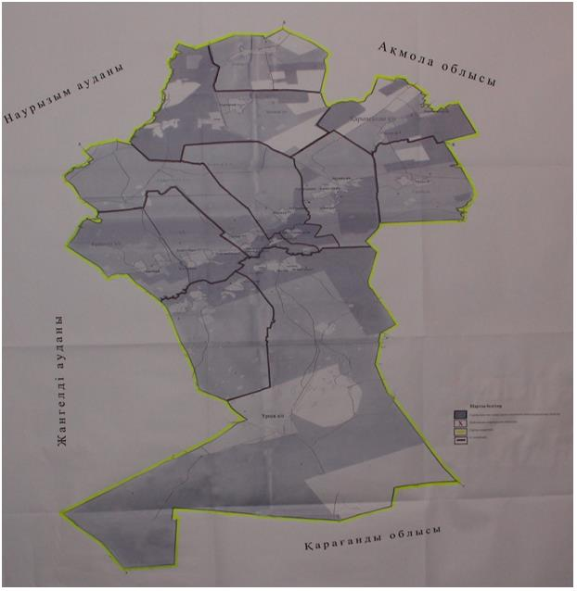

Амангелді ауданында маусымдық жайылымдардың алаңы 1 868 977 гектар құрайды. Оның ішінде 589 765 гектар ауыл шаруашылығы мақсатындағы жер, 76 728 гектар елді мекендер жері, 1 087 202 гектар босалқы жер қорындағы жайылымдар, ерекше қорғалатын аймақтар жерінде 115 282 гектар.
Амангелді ауданында бойынша
2018-2019 жылдарға арналған
жайылымдарды басқару және
оларды пайдалану жөніндегі
жоспарына 4-қосымша
Жайылым пайдаланушылардың су тұтыну нормасына сәйкес жасалған су көздерiне (көлдерге, өзендерге, тоғандарға, апандарға, суару немесе суландыру каналдарына, құбырлы немесе шахталы құдықтарға) қол жеткізу схемасы
Бір ауыл шаруашылық жануарына су тұтынудың орташа тәуліктік нормасы Қазақстан Республикасы Премьер-Министрі орынбасары – Қазақстан Республикасы Ауыл шаруашылық министрінің 2017 жылғы 24 сәуірдегі № 173 бұйрығымен бекітілген жайылымдарды ұтымды пайдалану Қағидаларының 9-тармағына сәйкес (Нормативтік құқықтық актілерді мемлекеттік тіркеу тізілімінде № 15090 болып тіркелген) анықталады.
Жайылым пайдаланушылардың су көздеріне қол жеткізу схемасы

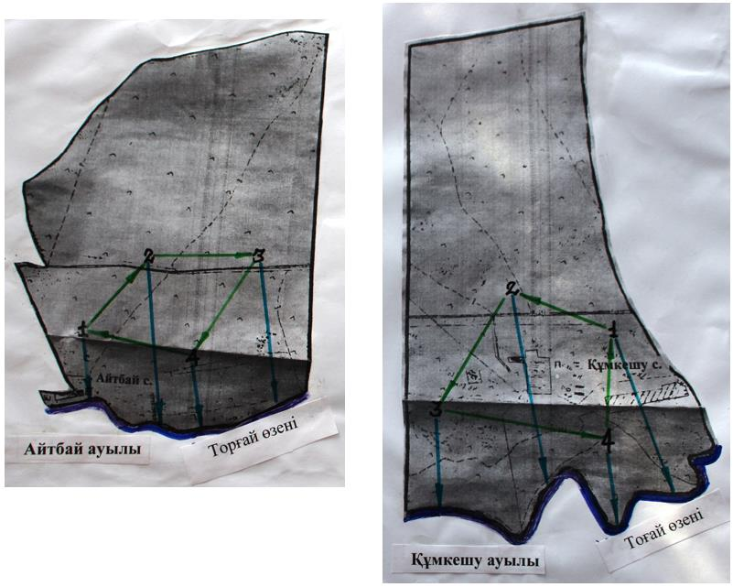

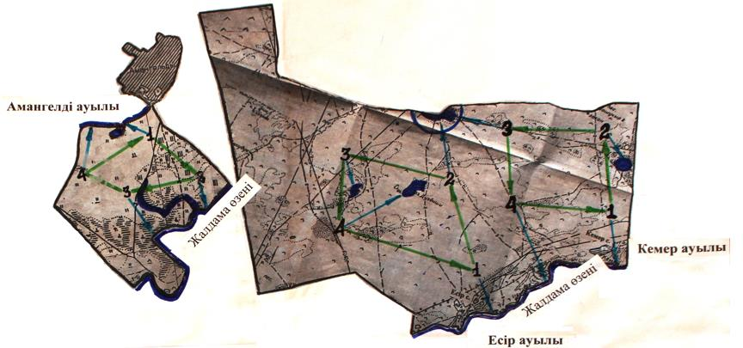

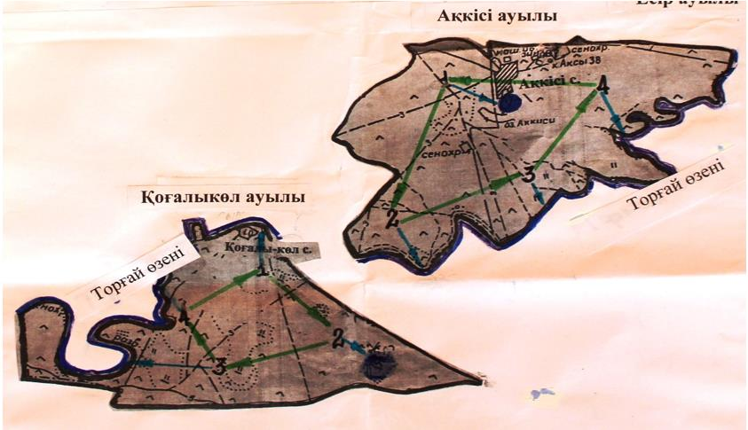

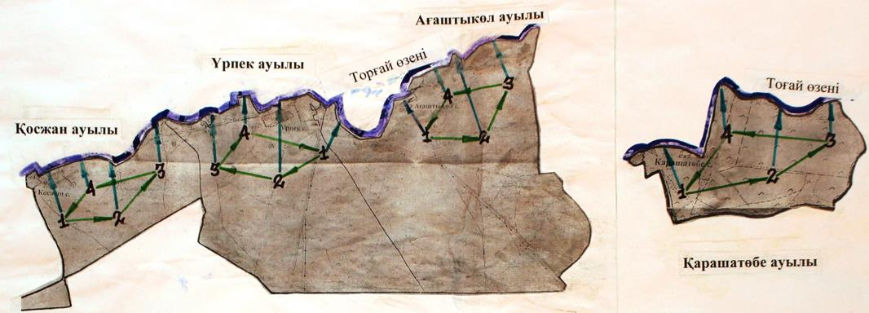

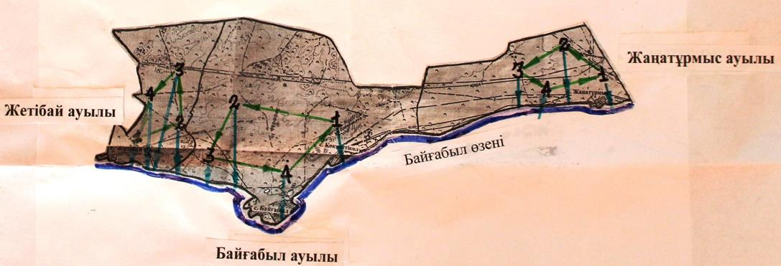

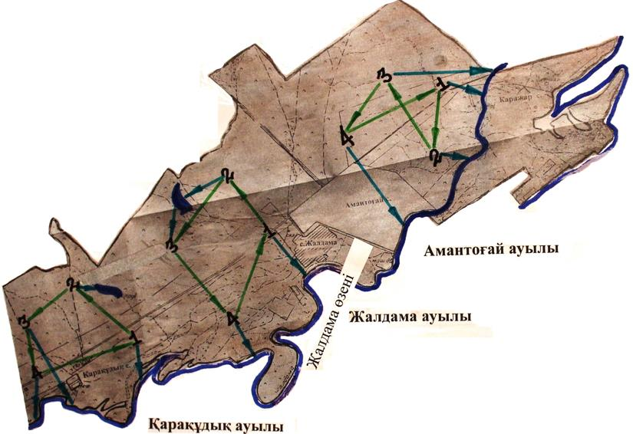

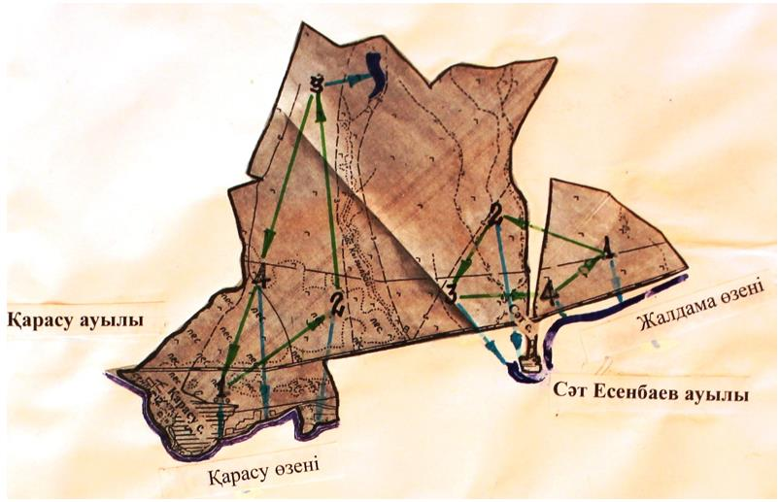

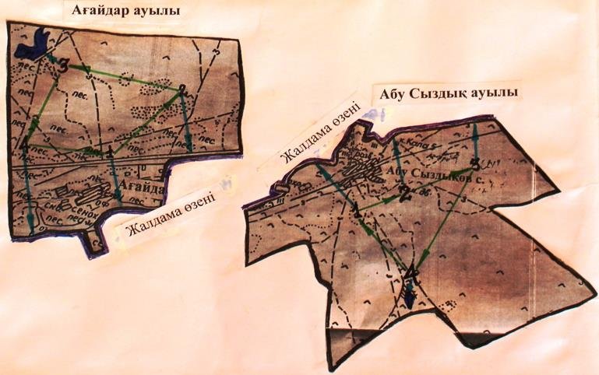

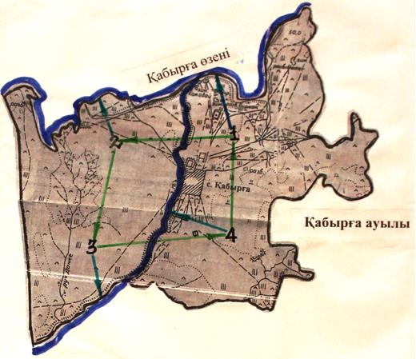

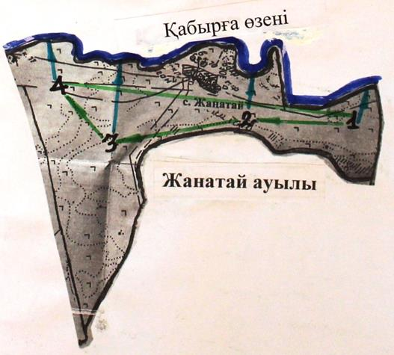

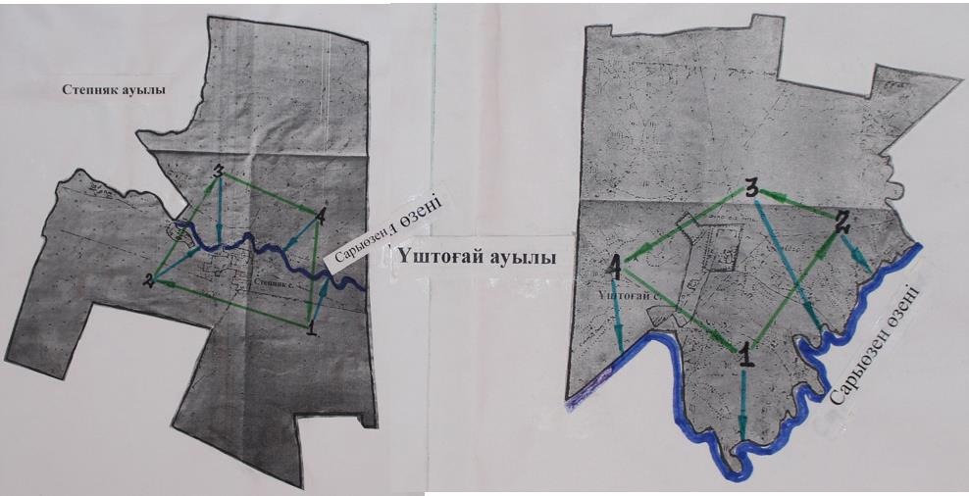

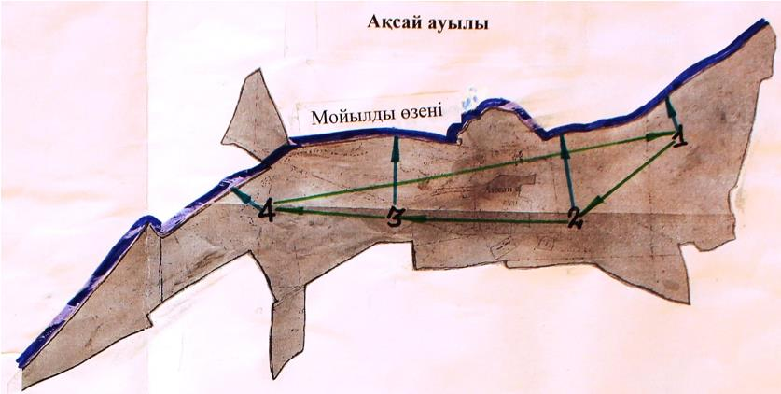

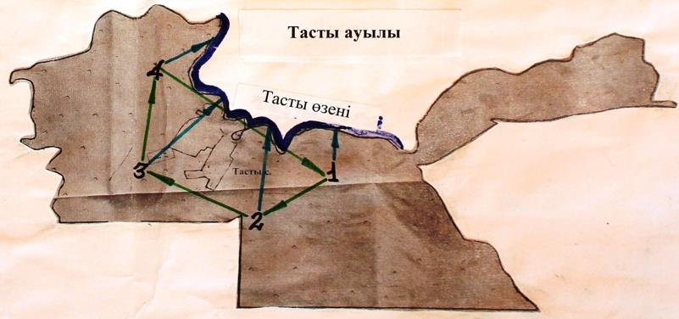

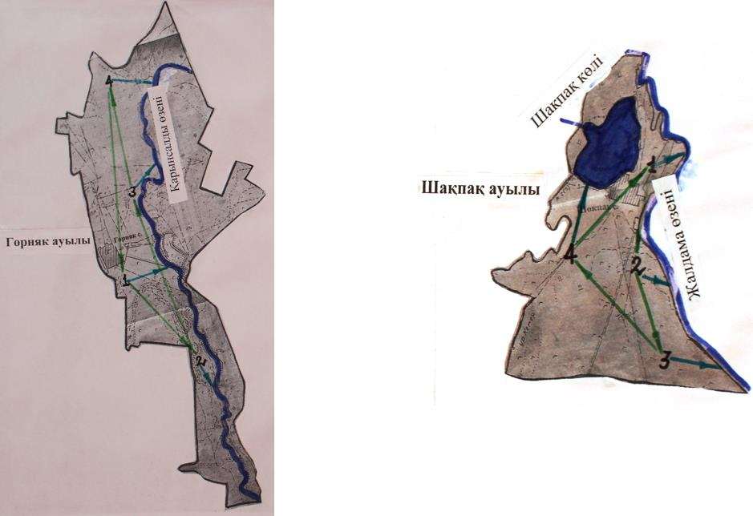

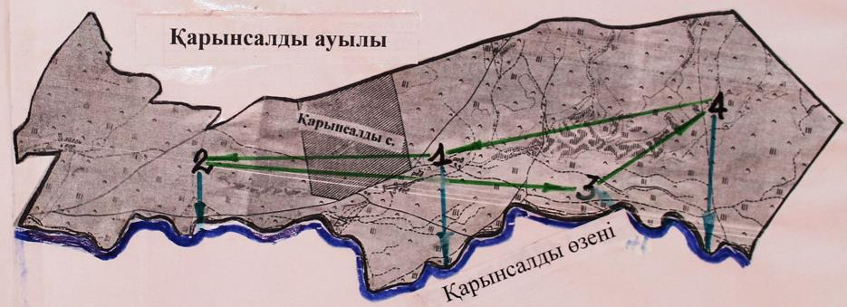

Шартты белгілер

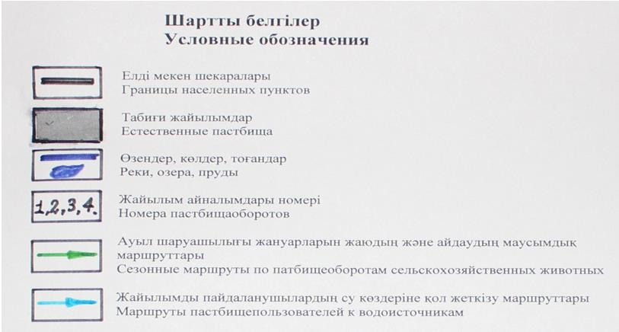

Амангелді ауданында бойынша
2018-2019 жылдарға арналған
жайылымдарды басқару және
оларды пайдалану жөніндегі
жоспарына 5-қосымша
Жайылымы жоқ жеке және (немесе) заңды тұлғалардың ауыл шаруашылығы жануарларының мал басын орналастыру үшін жайылымдарды қайта бөлу және оны берілетін жайылымдарға ауыстыру схемасы
Амангелді ауданы аумағында жайылымдардың алаңы 1 868 977 гектарды құрайды. Оның ішінде ауыл шаруашылығы мақсатындағы жерлерде 589 765 гектар, елді мекен жерлерінде 76 728 гектар, ерекше қорғалатын табиғи аймақ 115282 гектар. Босалқы жер қорында 1 087 202 гектар, осыған байланысты Амангелді ауданындағы жайылымдары жоқ жеке және заңды тұлғалардың ауыл шаруашылығы мал басын орналастыру үшін қайта бөлу әрекетінін қажеті жоқ, себебі мал жайылымы үшін жайылымдық алқаптар жеткілікті.
Амангелді ауданында бойынша
2018-2019 жылдарға арналған
жайылымдарды басқару және
оларды пайдалану жөніндегі
жоспарына 6-қосымша
Амангелді ауданының аумағында орналасқан жайылымдармен қамтамасыз етілмеген жеке және (немесе) заңды тұлғалардың ауыл шаруашылығы жануарларының мал басын шалғайдағы жайылымдарға орналастыру схемасы

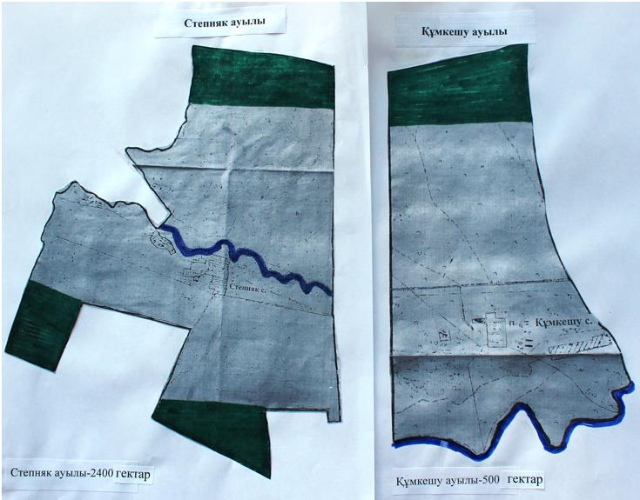

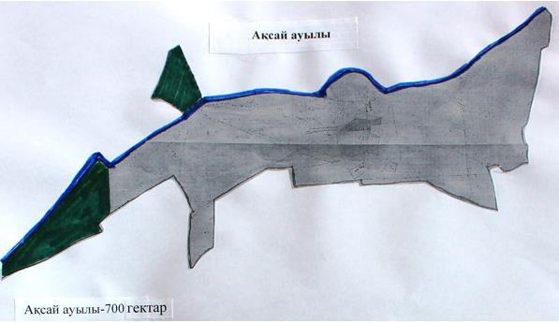

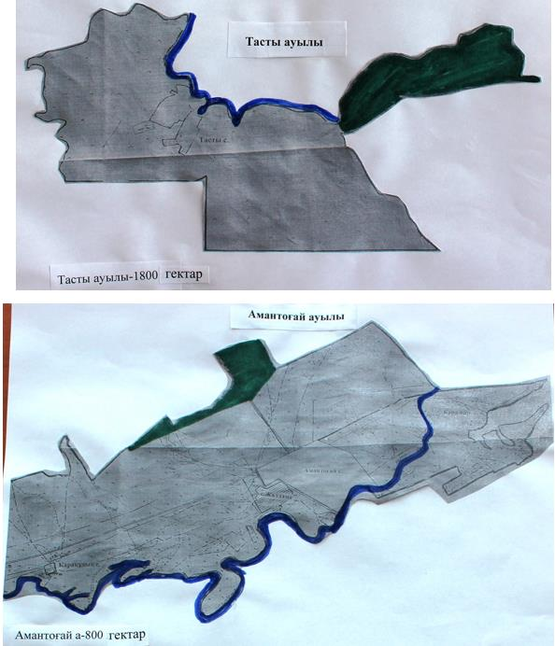

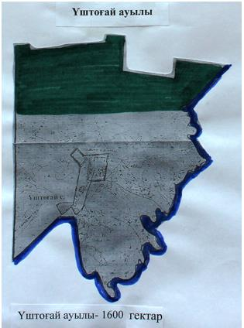

Амангелді ауданында бойынша
2018-2019 жылдарға арналған
жайылымдарды басқару және
оларды пайдалану жөніндегі
жоспарына 7-қосымша
Ауыл шаруашылығы жануарларын жаюдың және айдаудың маусымдық маршруттарын белгілейтін жайылымдарды пайдалану жөніндегі күнтізбелік графигі
№ | Ауылдар­дың, ауылдық округтердің атауы | 2018 жылы қашалар саны |  |  |  | 2019 жылы қашалар саны
 |  | 1 | 2 | 3 | 4 | 1 | 2 | 3 | 4
1 | Амангелді ауылдық округі | көктемгі-жазғы маусым | жазғы маусым | жазғы-күзгі маусым | демалатын қаша | демалатын қаша | көктемгі-жазғы маусым | жазғы маусым | жазғы-күзгі маусым
2 | Құмкешу ауылдық округі | көктемгі-жазғы маусым | жазғы маусым | демалатын қаша | жазғы-күзгі маусым | көктемгі-жазғы маусым | жазғы маусым | жазғы-күзгі маусым | демалатын қаша
3 | Байғабыл ауылдық округі | көктемгі-жазғы маусым | демалатын қаша | жазғы маусым | жазғы-күзгі маусым | көктемгі-жазғы маусым | жазғы маусым | демалатын қаша | жазғы-күзгі маусым
4 | Қарасу ауылдық округі | демалатын қаша | көктемгі-жазғы маусым | жазғы маусым | жазғы-күзгі маусым | көктемгі-жазғы маусым | демалатын қаша | жазғы маусым | жазғы-күзгі маусым
5 | Қабырға ауылдық округі | көктемгі-жазғы маусым | жазғы маусым | жазғы-күзгі маусым | демалатын қаша | көктемгі-жазғы маусым | жазғы маусым | демалатын қаша | жазғы-күзгі маусым
6 | Үрпек ауылдық округі | көктемгі-жазғы маусым | демалатын қаша | жазғы маусым | жазғы-күзгі маусым | көктемгі-жазғы маусым | жазғы маусым | демалатын қаша | жазғы-күзгі маусым
7 | Амантоғай ауылдық округі | көктемгі-жазғы маусым | жазғы маусым | демалатын қаша | жазғы-күзгі маусым | көктемгі-жазғы маусым | демалатын қаша | жазғы маусым | жазғы-күзгі маусым
8 | Үштоғай ауылдық округі | демалатын қаша | көктемгі-жазғы маусым | жазғы маусым | жазғы-күзгі маусым | көктемгі-жазғы маусым | демалатын қаша | жазғы маусым | жазғы-күзгі маусым
9 | Тасты ауылы | көктемгі-жазғы маусым | жазғы маусым | демалатын қаша | жазғы-күзгі маусым | көктемгі-жазғы маусым | жазғы маусым | жазғы-күзгі маусым | демалатын қаша
10 | Ақсай ауылы | көктемгі-жазғы маусым | жазғы маусым | жазғы-күзгі маусым | демалатын қаша | көктемгі-жазғы маусым | жазғы маусым | демалатын қаша | жазғы-күзгі маусым
11 | Қарынсалды ауылдық округі | көктемгі-жазғы маусым | демалатын қаша | жазғы маусым | жазғы-күзгі маусым | көктемгі-жазғы маусым | жазғы маусым | демалатын қаша | жазғы-күзгі маусым

© 2012. Қазақстан Республикасы Әділет министрлігінің «Қазақстан Республикасының Заңнама және құқықтық ақпарат институты» ШЖҚ РМК

